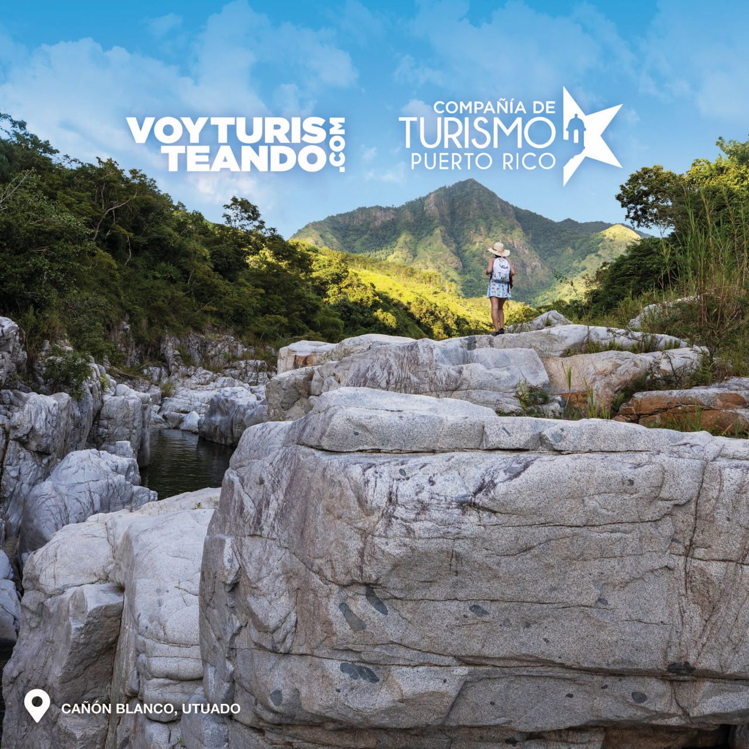

Región Central de
Puerto Rico
PORTA CORDILLERA
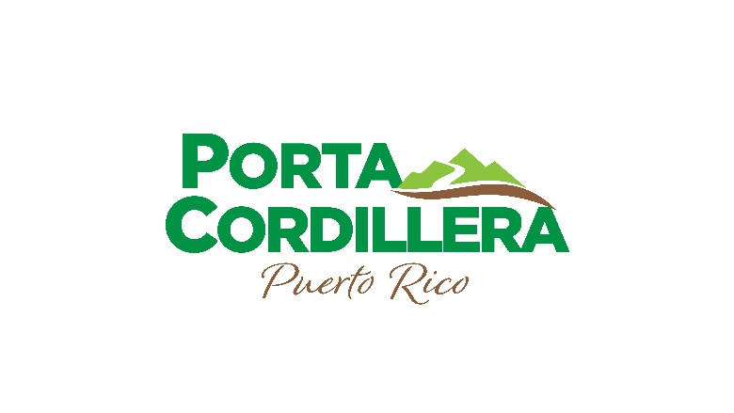

PORTA CORDILLERA
Región Central
La región montañosa del interior de Puerto Rico ofrece al visitante una experiencia de contacto con la naturaleza, una temperatura refrescante y espectaculares paisajes naturales. Con una historia y cultura arraigada en la agricultura, esta región cuenta con flora y fauna diversa; cultivos de chocolate, tabaco y la mayor parte del café de la Isla que puedes degustar en varias haciendas, tales como: Hacienda Tres Ángeles en Adjuntas, Hacienda San Pedro en Jayuya, Café Nativo en Jayuya, entre otras que son parte de la Ruta del Café.

En esta región ubican importantes atractivos culturales, de naturaleza y aventura tales como: La Ruta Taína, atractivos agroturísticos y ecoturísticos, rutas gastronómicas, bosques, ríos, cañones, lagos, cuevas y sus imponentes paisajes. Sobre todo, descubrirás la esencia del puertorriqueño de la montaña.

Adjuntas * Aibonito * Barranquitas * Cayey * Ciales * Cidra * Comerío * Corozal * Jayuya * Morovis * Naranjito * Orocovis * Utuado

Lo mejor de Porta Cordillera
Es el centro de belleza natural y aventuras al aire libre. Cuna de la cultura taína. Conocida por sus impresionantes paisajes observados desde la Ruta Panorámica que comprende desde Cayey hasta Mayagüez. Una exquisita gastronomía auténtica de la Isla. Siempre despertarás con el olor a café. Cuenta con sobre 24,000 acres de refugio de vida silvestre en toda la región como lo son Río Abajo en Utuado, Monte Choca en Corozal, Tres Picachos en Ciales, Toro Negro en Orocovis, Bosque del Pueblo y Monte Guilarte en Adjuntas. También, las impresionantes cascadas del Cañón San Cristóbal en Barranquitas o uno de los sistemas de río subterráneo más largo del mundo, El Río Encantado en Ciales.
Es hora de disfrutar de la vista, respirar aire fresco de la montaña, con una taza de café local en mano. ¡La Región Porta Cordillera está lista para darte la bienvenida! ¡Más allá de las playas, descubrirás los tesoros!

ADJUNTAS
Por su agradable clima, a Adjuntas se le conoce como “la Suiza de Puerto Rico”, también es apodada la “Ciudad del Gigante Dormido”, debido a la silueta formada por las montañas al sureste del pueblo. Adjuntas es un paraíso para el viajero que desee estar en unión con la naturaleza desde los escenarios tropicales de la Reserva Natural Monte Guilarte, donde estarás en el punto más alto de la Isla.

Agroturismo
- Hacienda Jácana 787-216-3454
- Hacienda Tres Ángeles 787-360-0019
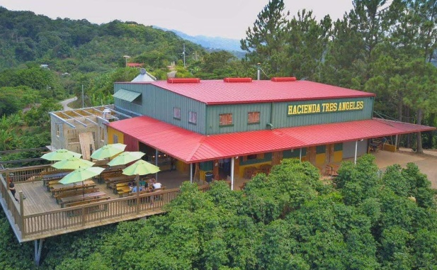

Ecoturismo
- Bosque de la Olimpia y Bosque Escuela– Tel. 787-829-4842. Por cita previa con Casa Pueblo.
- Bosque Estatal Guilarte 787-999-2200
- Castillo de los niños 787-829-5000

Turismo Cultural
- Casa Pueblo
- El Gigante Dormido, Ruta Panorámica
- Monumento al Soldado Caído
- Oficina de Turismo y Cultura 787-829-5000
- Termómetro Gigante y petroglifo en la Plaza Pública Arístides Moll Boscana

Gastronomía
- Restaurante Garzas 787-829-1717
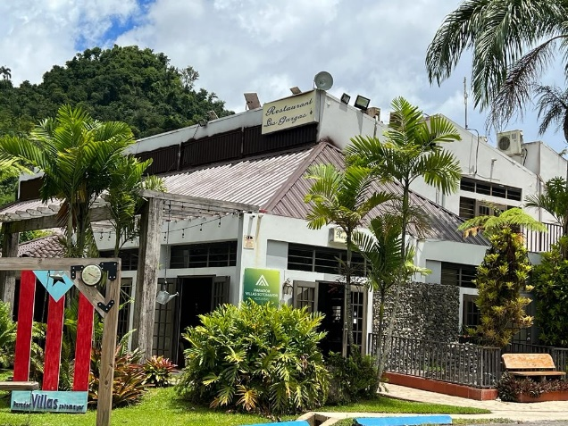

AIBONITO
Conocido como el “Jardín de Puerto Rico”. Es famoso por sus jardines y viveros. Miles de visitantes acuden a Aibonito para el Festival de las Flores en verano de cada año. Este cuenta con exhibiciones florales coloridas, gastronomía, coctelería, artesanías y música en vivo. Entre sus atractivos naturales comparte con Barranquitas el Cañón de San Cristóbal, el cual presenta piscinas naturales e impresionantes cascadas. Los aficionados a la historia disfrutan de la antigua Casa de Federico Degetau, la Antigua Tabacalera construida en el 1830 y los Cuarteles Españoles construidos en 1887 para ser hospital y alojamiento para tropas españolas.

Turismo Cultural
- Antigua Tabacalera y Museo del Pabellón de la Fama del Deporte Aiboniteño, Ave San José. Cuenta con artesanos y cultivo de martes a sábados.
- Casa Museo Federico Degetau, Cuarteles Españoles, El Teatro Encanto, Las Casillas de Peón Caminero y puentes históricos 787-991-7219
- Mirador Degetau, Ruta Panorámica
- Oficina Turismo y Cultrura 787-735-8181
- Plaza Pública
- Puente la Llorona
- Reloj de Puerto Rico 787-372-8900

Gastronomía
- Restaurante Tío Pepe & Guest House 787-735-9615
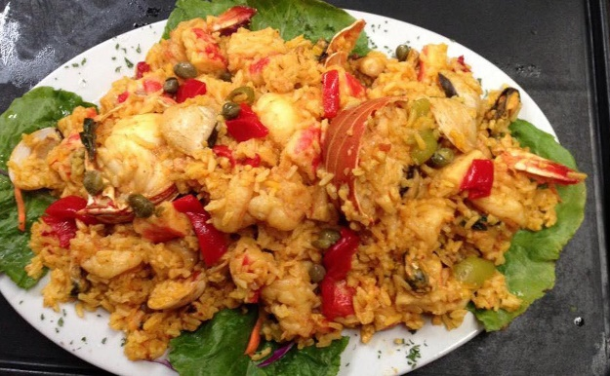
BARRANQUITAS
Ubicado en lo alto de la Cordillera Central, entre caminos de flores y árboles frutales ofrece una abundancia de belleza natural en la Ruta Panorámica hacia Barranquitas. Conocida por ser la “Cuna de Próceres” y por ser el pueblo natal de Luis Muñoz Rivera, una de las figuras políticas más importantes en la Isla. En julio se celebran la Feria Nacional de Artesanías. Es la feria más antigua donde sobre 200 artesanos se reúnen en la plaza de recreo para exponer su arte y el público puede disfrutar de la música típica, gastronomía y coctelería. Cuenta con el cuatro más grande con récord Guinness

Alojamiento
- Canyon Boutique Hotel, Car. 719 km 1.0 Bo Hoyo Honda. Se reserva por internet.

Eco Isla
- Área Natural Protegida, Río Usabón, por reserva Para la Naturaleza 787-722-5834
- Cañón San Cristóbal y Reserva Natural Caño Las Bocas Río Usabón, por reserva Para la Naturaleza 787-722-5834

Turismo Cultural
- Casa Natal y Mausoleo Luis Muñoz Rivera y Mausoleo 787-857-0230
- Mirador Suñé
- Oficina Turismo y Cultura 787-857-2065
- Parroquia San Antonio de Padua
- Plaza Pública Bicentenaria Monseñor Miguel A. Mendoza
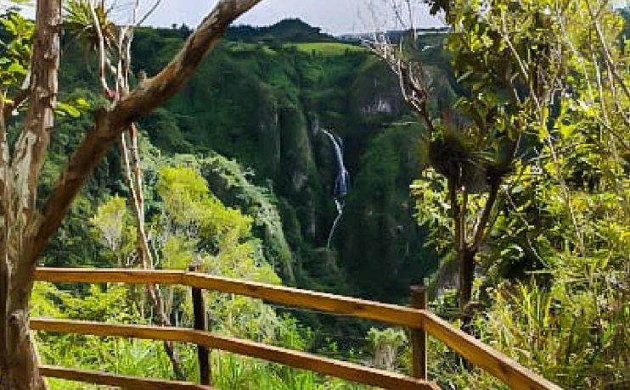
CAYEY
Conocida como la “Ciudad Verde”. El municipio marca el inicio de la Ruta Panorámica, camino a través de las imponentes montañas y un paisaje impresionante a contemplar. La apodan la Ciudad de las Brumas por su temperatura fría, ya que se ubica a 1,500 pies sobre el nivel del mar. Reconocida por su Ruta del Lechón, Patrimonio Cultural Gastronómico Puertorriqueño. El Barrio en Guavate, con más de una milla de kioscos que sirven el famoso lechón asado. Entre las más destacas está la Lechonera El Cuñao, una de las lechoneras más antiguas de la Isla con sobre 80 años de legado. Cuna de los Toritos de Cayey, el equipo de béisbol AA.

Agroturismo
- La Chocolatera Siempre Verde 787-603-7986
- El Pretexto, 787-608-2154
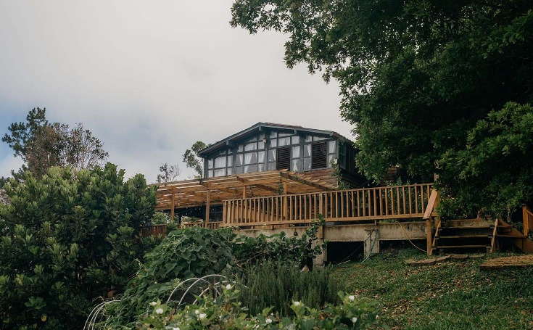
Ecoturismo
- Bosque Estatal de Carite y Charco Azul

Gastronomía
- Ruta del Lechón, Guavate

Turismo Cultural
- Casa del Cuento y la Historia Cayeyana, Ramón “Moncho” Gómez 787-738-3211
- Casa Histórica de la Música Cayeyana 787-263-7635
- Casa Museo Alberto Mercado, 787-263-2002 / 939-325-1275
- Loma de los Tres Reyes Magos
- Monumento al Jíbaro
- Monumento al Veterano
- Museo Pío López Martínez, 787-738-2161
- Mural
- Oficina de Turismo y Cultura 787-738-3211
- Salón de la Fama y el Deporte Cayeyano 787-738-2727
- Teatro Municipal 787-738-0110
- Una bandera 78 pueblos, Ave Luis M. Marín
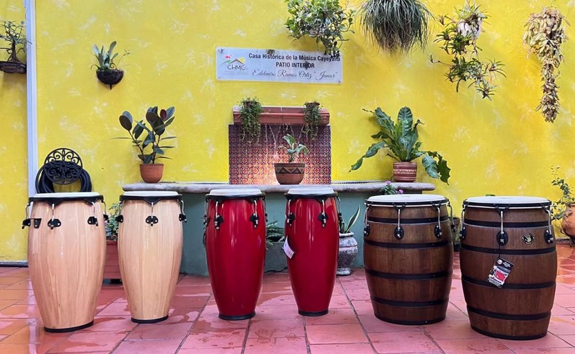
CIALES
Pueblo pintoresco, rodeado de vegetación. Conocido como el “Pueblo de los Valerosos”. Entre sus atractivos incluye plantaciones de café, sistema de cuevas y fascinantes vistas. Obtendrás contacto con la naturaleza con las majestuosas cascadas Las Delicias y el Chorro de Doña Juana o el Bosque Tres Picachos, que parece haberse sacado de un cuento de hadas. Cuenta con el sistema de cuevas, Yuyú, con cascadas subterráneas, su recorrido es por reserva Para la Naturaleza 787-722-5834.

Ecoturismo
- Altura - Caribbean Adventure Company 787-315-8797
- Bosque Estatal Tres Picachos y Cascada las Delicias 787-867-7426, 787-867-7424
- Habitantes de la Montaña, Comunidad Toro Negro 787-446-1472
- Paseo Lineal Juan. A. Corretjer
- Puente Mata Plátano

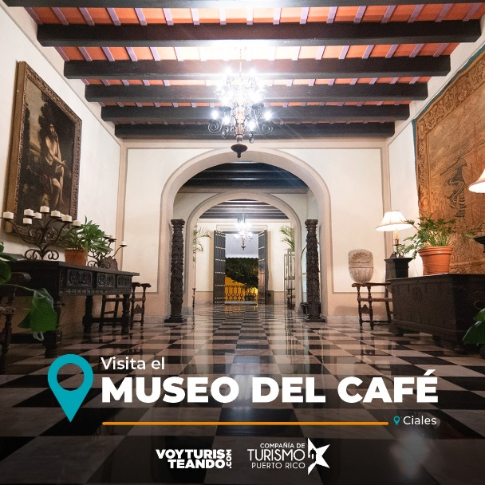
Turismo Cultural
- Iglesia Nuestra Señora del Rosario
- Letras de Ciales
- Museo del Café 787-313-0925
- Museo Juan A. Corretjer 787-368-6813
- Mural
- Oficina de Turismo y Cultura 787-871-5000
- Plaza Pública Andrés Robles

CIDRA
También se conoce como el “Pueblo de la Eterna Primavera” por su entorno natural y su aura de serenidad, una joya por ser descubierta. Desde el Lago de Cidra podrás pescar, practicar kayak hasta llegar a la Cascada de Perico, chorro majestuoso lugar para disfrutar y conectar con las bellezas naturales. Remontarás en la historia en la La Parroquia de Nuestra Señora del Carmen, que data del 1813. Hogar de los Bravos de Cidra, equipo AA en Béisbol y del pan de la patita echá en la panadería la Castilla.

Ecoturismo
- Parque del niño y Chorritos 787-414-1400

Turismo Cultural
- Centro Cultural Cidreño, Teatro Iberia 787-739-4372
- Galería Monserrate Flores, Casa Alcaldía 787-434-1400
- La Parroquia de Nuestra Señora del Carmen
- Mirador del Lago
- Mural Presencia e Identidad
- Mural Bandera de PR, Car 172
- Museo del Bombero José “Pepe” Álvarez 787-739-4372
- Oficina de Turismo y Cultura 787-434-1400

COMERÍO
En sus orígenes lo llamaban la “Sabana del Palmar”, por la abundancia de Palmas Reales que existen en el lugar. En estos tiempos lo conocen como el “Paraíso entre Montañas”, por su aire fresco y paisajes verdes. No puedes te perder Las Pailas, una serie de toboganes y piscinas naturales por las aguas del Río Hondo. Descubrirás petroglifos que datan de la época precolombina en las Cuevas de la Mora. Tendrás que hacer una parada para ver el árbol de Ceiba de 300 años, derribado por un huracán en 1876, pero siguió creciendo en una forma inusual. Recomendamos degustar el Guichí, fritura de papa y salchichón envuelto en masa de bacalaíto y las Tetitas del Cielo, helados de frutas en variedad de sabores empacados en bolsas plásticas imitando la parte del cuerpo femenino. Móntate en la Trovadora desde el Hotel Media Luna para un divertido recorrido por la ciudad. Durante las noches encienden la Cruz del Limón. El pueblo se destaca por el cultivo de tabaco.

Alojamiento
- Área Recreativa y Hotel Media Luna 787-908-5521
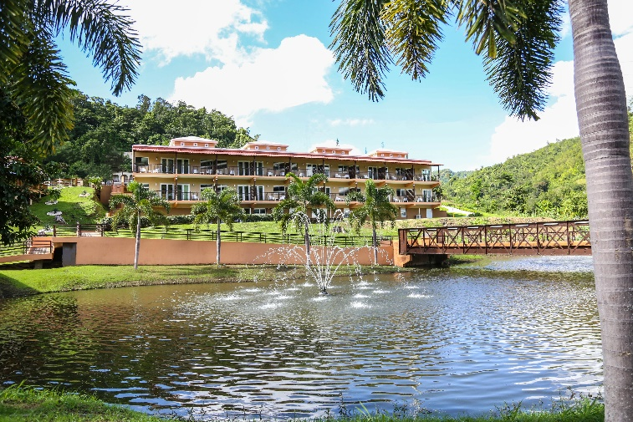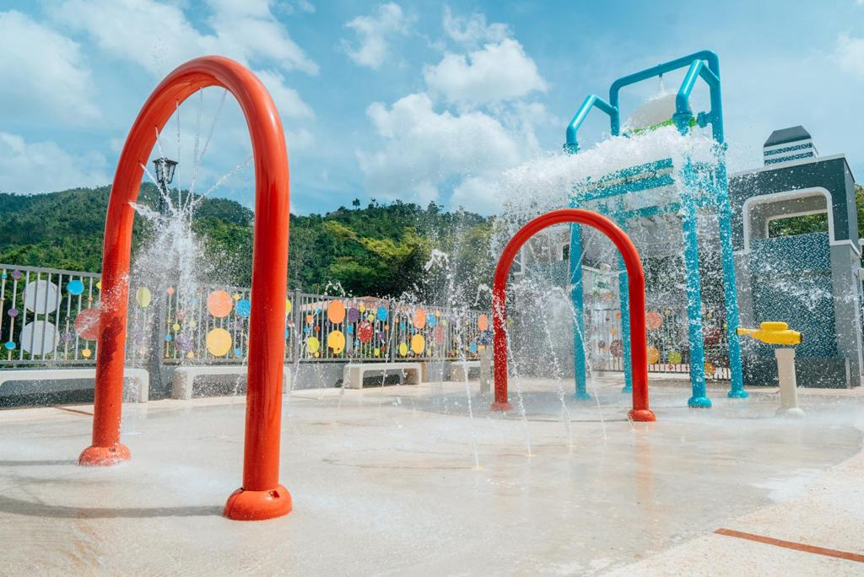

Ecoturismo
- Cuevas de la Mora, por reserva 787-359-6175

Gastronomía
- Ruta Sabor de la Trova car 167, 780, 156, 779, 780

Turismo Cultural
- Casa Cultura Cacique 787-875-3445
- Casa Jíbara y Plaza Pública
- Cruz de Monte Limón
- Escultura del Árbol de la Vida
- Mirador Represa El Salto

COROZAL
Durante la ocupación española fue explotada en busca de oro, también fue un importante productor de plátano, legado que todavía se celebra anualmente en el Festival Nacional del Plátano y dio origen a la Ruta Platanera. Su Bosque Estatal Monte Choca cuenta con senderos para recorrer caminando o en bicicleta disfrutando de la flora y fauna que alberga sobre 140 tipos de plantas. Explora las impresionantes cascadas escalonadas de El Congo y el Finito, donde los niños saltan desde las piedras a los pozos naturales haciéndolo ver como algo fácil. Un puñado de artesanos mantienen la tradición de artículos hechos de árboles caídos de maga o nueces de corozao como silbatos que imitan el canto del coquí.

Ecoturismo
- Bosque Estatal Monte Choca 787-619-3793
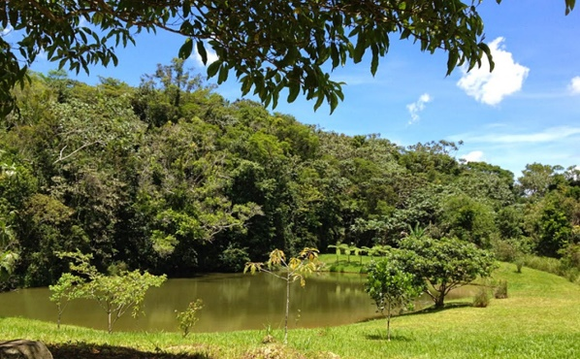
Turismo Cultural
- Casa Loydi 787-859-1898
- Barbería Histórica 787-859-3060
- Cine Teatro Manuel Nieves Quintero 787-859-3037
- Mural Cultura Corozaleña
- Oficina de Turismo y Cultura 787-859-3060
- Puente Mavilla
- Tres Cruces, por reserva 787-859-8079

Gastronomía
- Ruta Platanera, car 159

JAYUYA
Conocida como “La Capital Indígena” por sus múltiples lugares arqueológicos indígenas. Deriva su nombre del Cacique Hayuya que significa lugar de guayo. Las raíces taínas se ven marcadas en la Piedra Escrita, que data de 600 a 1200 AC cuando los taínos originalmente habitaron la Isla. En el museo el Cemí, edificio en forma del símbolo taíno que significa Dios, encontrarás artefactos taínos, piezas arqueológicas y exposición de fotografías de petroglifos indígenas. Probarás la adrenalina por los Zip-lines a 3,000 pies del nivel del mar y disfrutarás de los escenarios pintorescos que la Isla puede ofrecer.

Alojamiento
- Hacienda Gripiñas 939-274-8936

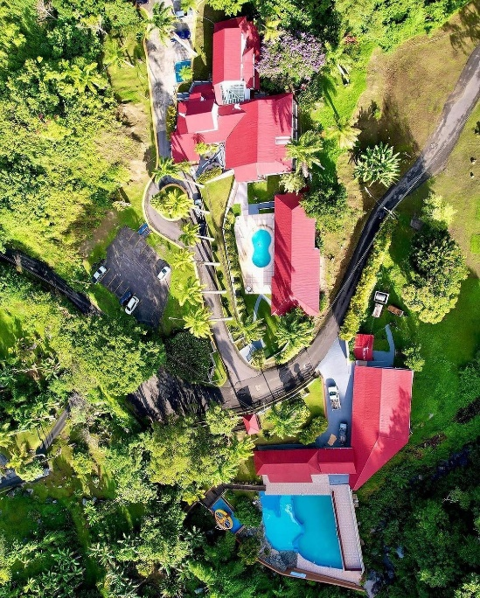
Agroturismo
- Amasar 787-235-3017
- Café Nativo 787-315-7881
- Hacienda San Pedro 787-615-3083 / 787-828-2083
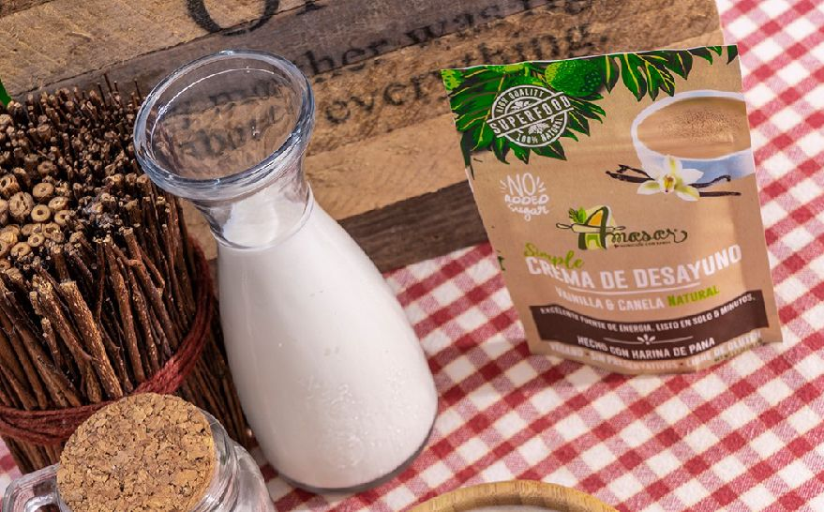
Ecoturismo
- Bosque de los Pinos
- Parque Familiar Adrián Padua 939-242-8946
- Tablado Piedra Escrita
- Ziplines of the Aerostatic Balloon Puerto Rico 787-304-0813
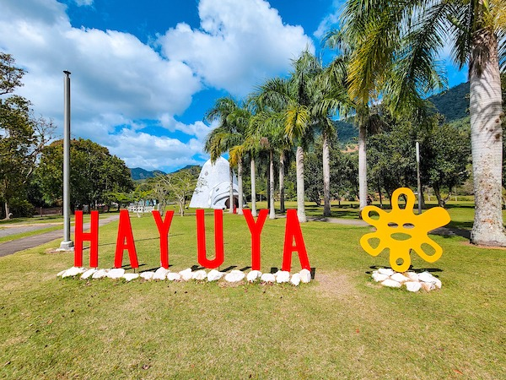
Gastronomía
Ruta del Café, car 140, 144, 539 y casco urbano

Turismo Cultural
- Letras de Jayuya
- Museo el Cemí y Casa Canales 787-828-1241
- Museo Hijos del Cafetal 787-304-1976
- Plaza Pública Nemesio R. Canales y Tumba del Indio
- Tu Centro Jayuya Oficina Promoción Turística 787-829-0900

MOROVIS
Su tierra fértil lo convierte en centro agrícola para el café, tabaco y frutos locales. También cuenta con la popularidad de su ganado y la industria lechera. Entre los atractivos se destaca el Proyecto Cabachuelas, destino ecoturístico compuesto por una serie de cuevas, cavernas y zanjas donde se aprecia la diversidad de la flora, fauna e insectos de la región. Te remontas en la historia con el arte grabado y pintado por los taínos, así como fósiles.

Agroturismo
- Agroempresas Habitat 787-617-8527

Ecoturismo
- Proyecto Cabachuelas 939-450-1295

Turismo Cultural
- Centro Cultural Moroveño Diógenes Colón Giménez 787-862-2155
- Complejo Deportivo Gerardo Torres 787-862-2155
- Museo del Holocausto 787-404-8901, 787-904-7446
- Mural Conmemorativo 200 años, Plaza Pública Juan J. de Torres

Gastronomía
- Casa Bavaria, 787-862-7818
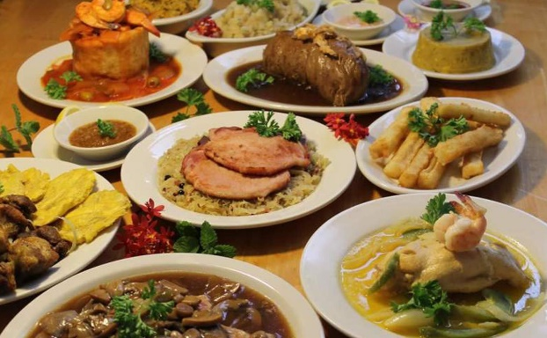
NARANJITO
Llamado así por el árbol de Naranjo que divide su pueblo. Reconocido como la cuna del voleibol, contando con un récord de 23 campeonatos a nivel superior masculino. Lo apodan la “Ciudad de los changos”. Descubrirás una diversidad de platos gastronómicos en una de las rutas más extensas y escénicas de la Isla, “la Ruta Gastronómica 152”. Entre ellos se encuentra “la Sangría el Caldoso”, con sobre 40 años en el mercado y es la más emblemática de la Cordillera. Son reconocidos por ser los Reyes de la carne ahumada. En el Rancho de Don Nando, en la Car. 809, podrás deleitar tu paladar con las ricas morcillas, longanizas y carnes ahumadas.

Agroturismo
- Hacienda Cacaotera Terruño JS 787-210-5768
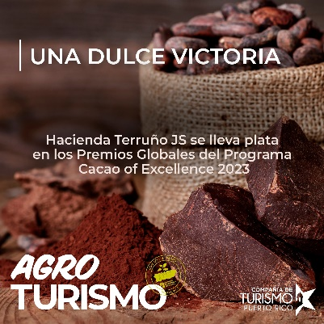
Ecoturismo
- Lago La Plata

Turismo Cultural
- Mural del Centro de Bellas Artes y Oficina de Turismo 787-869-2200
- Letras de Naranjito
- Iglesia San Miguel Arcangel
- Monumento al Trovador
- Mirador las Lágrimas
- Puente Atirantado

Gastronomía
- Ruta 152


OROCOVIS
Conocido como el “Corazón de Puerto Rico”. Popular por sus aventuras al aire libre en ” Toro Verde”. Orocovis es más que tirolesas, también cuenta con senderos y áreas de acampar en el Bosque Estatal Toro Negro, podrás admirar la Chorro de Doña Juana en la Ruta Panorámica, el Mirador Villalba-Orocovis con sus vistas al norte al Océano Atlántico y al Sur el Mar Caribe. Su gastronomía es reconocida por sus platos a base de longaniza y los panuchos, plantillas con jamón y queso, fritas.

Agroturismo
- Hacienda Moraica 787-688-4188
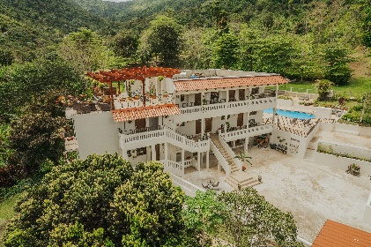
Ecoturismo
- Área Recreativa Pasiva Maisonet Hernández 787-867-5000
- Bosque Estatal Toro Negro 787-867-3040
- Lago Matrullas
- Toro Verde Adventure Park 787-867-6606

Turismo Cultural
- Casa Cultura Orocoveña 787-867-5000
- Galería San Juan Bautista 787-867-5000
- Mirador Villalba-Orocovis
- Mural
- Plaza Pública

Gastronomía
- Ruta de la Longaniza, car 155

UTUADO
Cuenta con una amplia variedad de experiencias tales como recorridos en kayak o balsa a través del Río Tanamá, sitio de importancia arqueológica, senderismo, saltos de cascadas, tirolesas o barranquismo por el Bosque Nacional del Río Tanamá, Lago Dos Bocas, Embalse Caonillas o Cañón Blanco. Para el sano disfrute, los operadores turísticos le ofrecerán opciones para los experimentados, así como los novatos. Gozarás de recorridos por fincas cafetaleras y de cultura Taína en el Centro Ceremonial Indígena en Caguana.

Agroturismo
- Entre Panas 939-240-4827
- Finca Destellos de Luz 787-613-3250
- Finca Vista Bella 787-390-2178
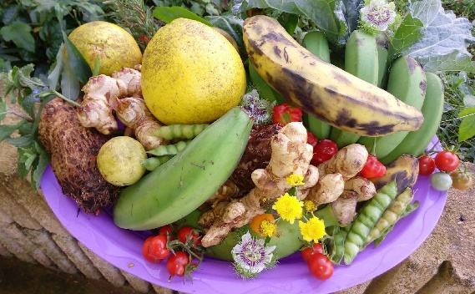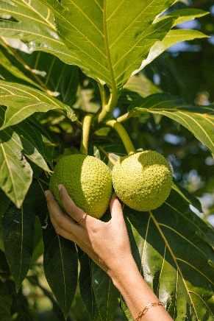

Ecoturismo
- Bosque Nacional Bosque Río Abajo 787-888-1810
- Cañón Blanco, Río Caonillas
- Embalse Caonillas
- Embarcadero Lago Dos Bocas

Gastronomía
Ruta Gastronómica, car 110, 111 y 140

Turismo Cultural
- Centro Ceremonial Indígena de Caguana 787-894-7325
- Letras de Utuado
- Mural Embarcadero Lago Dos Bocas
- Mural Bandera de PR Edificio Yumuri
- Museo Antiguo (787) 894-3505
- Oficina de Arte, Cultura y Turismo (787) 894-3505
- Puente Hamaca

FESTIVALES
ENERO
- Festival del Acabe del Café, Adjuntas
- Fiestas de Año Nuevo , Aibonito
FEBRERO
- Festival del Frío, Adjuntas
- Festival del Café, Jayuya
- Festival del Sombrero, Utuado
ABRIL
- Festival del Apio, Barranquitas
- Festival del Tomate, Jayuya
- Feria Artesanal y Agrícola en la Montaña, Orocovis
JUNIO
- Festival del Jobo, Comerío
- Festival del Jíbaro, Comerío
- Festival de Pastelitos de Arroz, Corozal
- Festival del Fricasé, Naranjito
JULIO
- Festival de Agua Dulce, Ciales
- Festival de la Paloma Sabanera, Cidra
- Festival Agrícola Artesanal del Cibuco, Corozal
- Feria Nacional de Artesanías, Barranquitas
- Festival de Cuatristas y Trovadores, Morovis
SEPTIEMBRE
- Festival de la Longaniza, Orocovis
OCTUBRE
- Festival del Pollo, Aibonito
- Festival de la Loma del Tamarindo, Comerío
- Festival del Plátano, Corozal
NOVIEMBRE
- Festival de la Montaña, Aibonito
- Festival de la Isla Menos Morovis, Morovis
- Festival Nacional Indígena, Jayuya
- Festival del Pastel, Orocovis
DICIEMBRE
- Encuentro de Talladores de Santos, Orocovis


Contacto: 787-721-2400, portacordillera@tourism.pr.gov

Destino Verde


Escanea el código QR o accede VoyTuristeando.com desde tu dispositivo móvil. Explora tu Isla (voyturisteando.com)


Derechos exclusivos del concepto original de esta edición. Todos los derechos reservados. Prohibida la reproducción total o parcial mediante impresión, microfilm, fotocopia o cualquier otro sistema o incorporación en un sistema para el recobro de información electrónica o mecánica, sin permiso escrito de la editorial.

